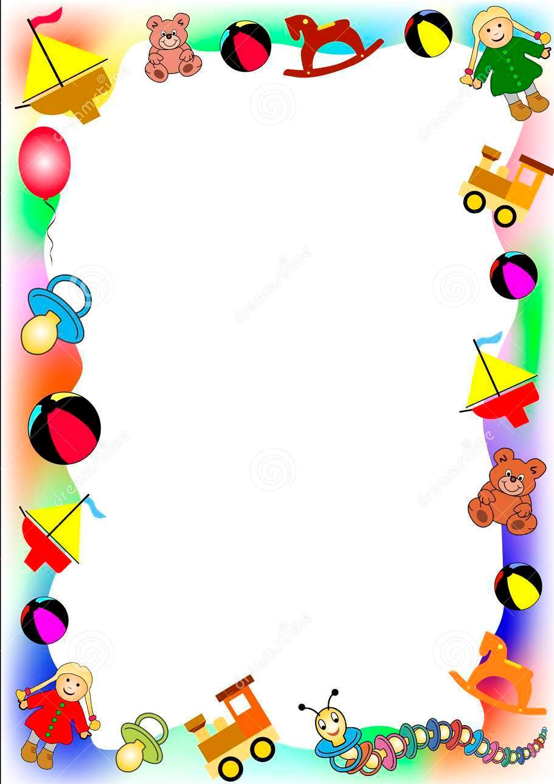

Приложение 4

Математические загадки

• У кого одна нога, да и та без башмака? (гриб).
• Много рук, нога — одна (дерево).
• Два конца, два кольца, а посредине гвоздик (ножницы).
• Есть у каждого лица два красивых озерца.
Между ними есть гора.
Назови их, детвора (глаза).
• Два глядят, а двое слушают (глаза и уши).
• У него два колеса и седло на раме,
две педали есть внизу, крутят их ногами (велосипед).
• Два коня у меня, два коня.
По воде они возят меня.
А вода тверда, словно каменная! (коньки).
• Имеет 4 зуба. Каждый день появляется за столом, а не ест (вилка).
• Сто одёжек, а все без застёжек (капуста).
• Сидит дед во сто шуб одет, кто его раздевает, тот слезы проливает (лук).
• У него глаза цветные,
Не глаза, а три огня,
Он по очереди ими
Сверху смотрит на меня (светофор).
• Четыре ноги, а ходить не может (стол).
• Четыре братца под одной крышей стоят (стол).
• Шевелились у цветка все четыре лепестка.
Я сорвать его хотел, он вспорхнул и улетел (бабочка).
• Пять братцев в одном домике живут (варежка).
• Возле леса на опушке
Трое их живёт в избушке.
Там три стула и три кружки,
Три кровати, три подушки.
Угадайте без подсказки,
Кто герои этой сказки? (Машенька и три медведя).

«Геометрические фигуры»
• Нет углов у меня,
И похож на блюдце я,
На тарелку и на крышку,
Кто же я такой, друзья? (Круг)
• Он давно знаком со мной,
Каждый угол в нём — прямой.
Все четыре стороны
Одинаковой длины.
Вам его представить рад,
А зовут его… (Квадрат)

